دليل استخدام نظام "مساعد الباحث الذكي"
نظام مساعد الباحث الذكي هو أداة متطورة تعتمد على الذكاء الاصطناعي لمساعدة الباحثين والطلاب والأكاديميين في تحليل الأوراق البحثية (PDF)، تدقيق المراجع، استخراج المعادلات، وتقييم جودة الأبحاث العلمية بدقة وسرعة.

1. تسجيل الدخول والوصول للنظام
عند فتح الموقع، ستظهر لك صفحة تسجيل الدخول. النظام محمي لضمان خصوصية أبحاثك.
الخطوات:
1. أدخل اسم المستخدم وكلمة المرور الخاصة بك.
2. اضغط على زر "دخول".
ملاحظه:- يتم الحصول على اسم المستخدم وكلمه المرور من مسؤول النظام
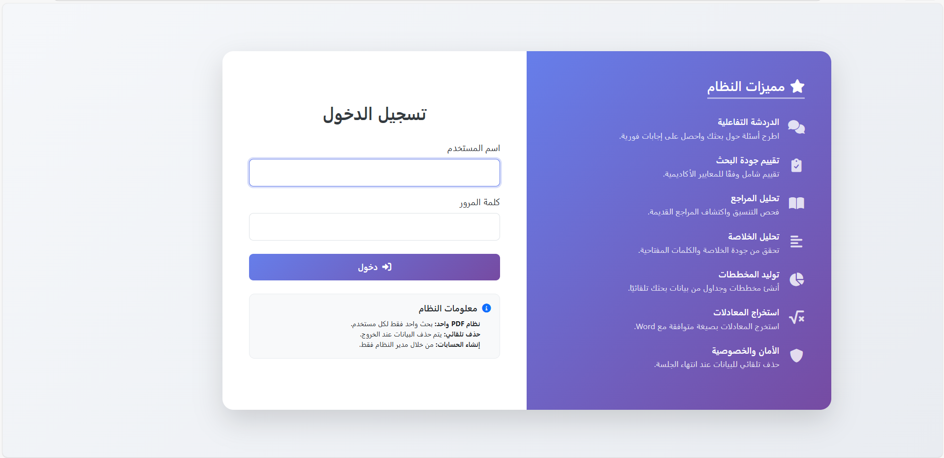

2. لوحة التحكم (Dashboard)
بعد تسجيل الدخول، ستنتقل إلى لوحة التحكم الرئيسية. هذه الصفحة هي مركز العمليات الخاص بك.
ماذا تحتوي الصفحة؟
- زر "رفع بحثي الاول": للبدء في تحليل ملف PDF جديد.
. في حال قد رفعت بحث سوف يظهر لك زر عرض التفاصيل والتحليل والذي نقلك الى واجهة التحليل -
- أيضا يوجد زر تسجيل الخروج عند الضغط عليه سوف تحذف كل معلومات بحثك.
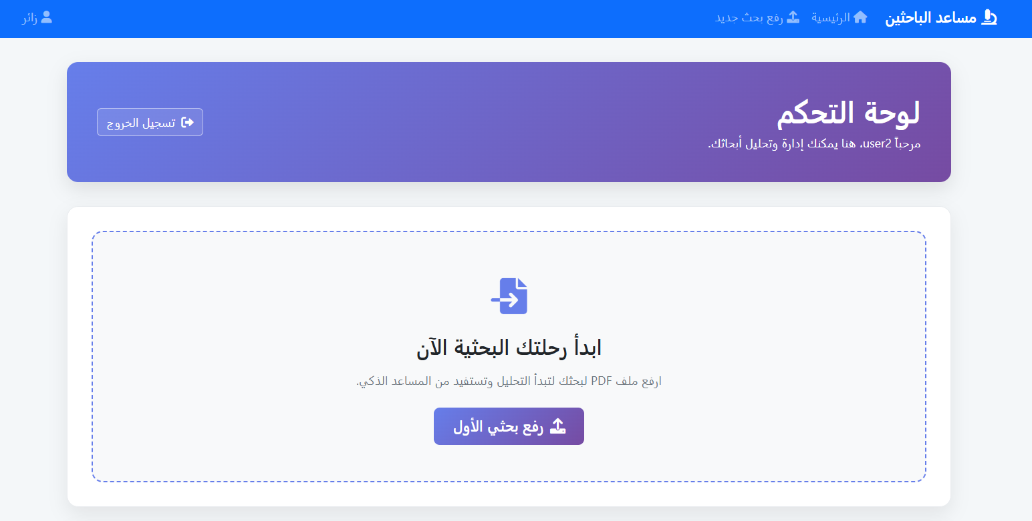
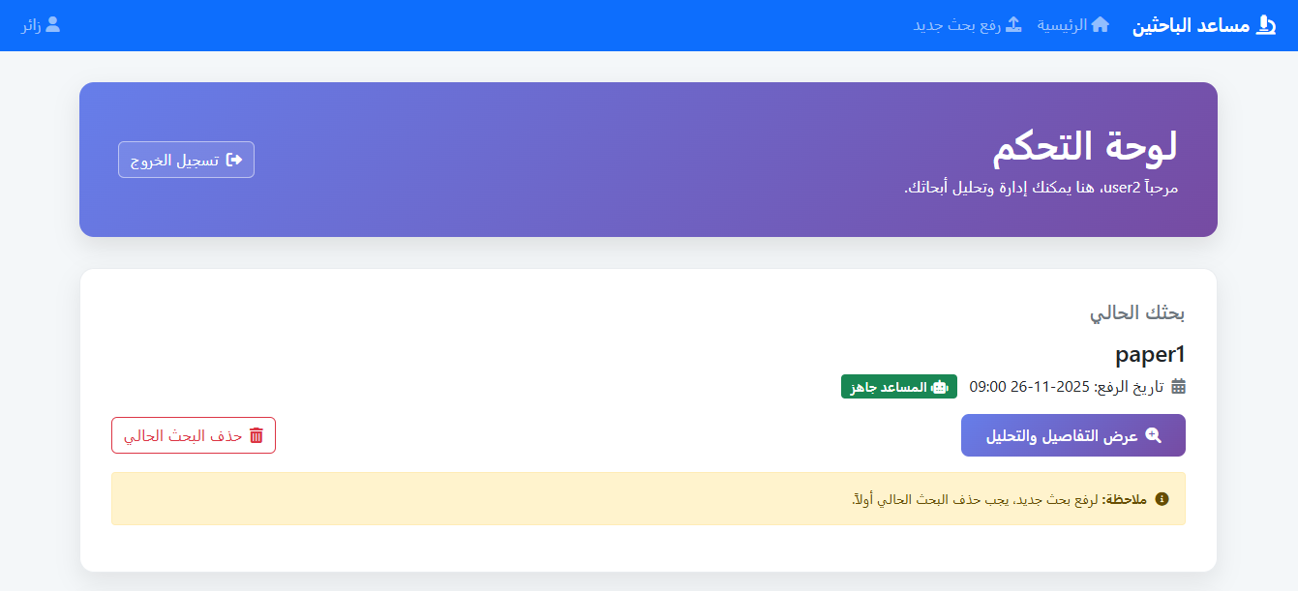

3. رفع بحث جديد
للبدء في العمل، يجب عليك رفع الملف الذي تريد تحليله.
الخطوات:
1. اضغط على زر "رفع بحثي الأول" .
2. اكتب عنوان البحث في الخانة المخصصة.
3. قم بسحب وإفلات ملف الـ PDF أو اضغط للاختيار من جهازك.
4. انتظر حتى يكتمل شريط التحميل ثم اضغط "رفع البحث وبدء التحليل".

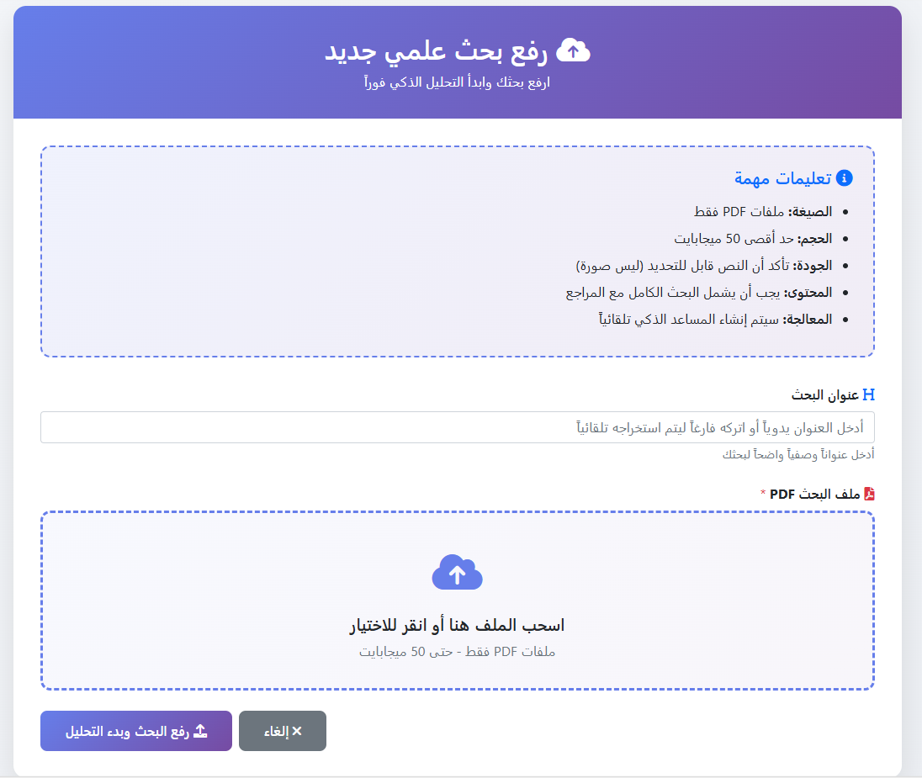

4. واجهة تحليل البحث (الشاشة الرئيسية)
بمجرد رفع البحث، ستنتقل إلى صفحة التفاصيل. هذه الصفحة مقسمة إلى عدة تبويبات (Tabs) في الأعلى، وزر عائم للدردشة في الأسفل.
أدوات التحكم العلوية:
• يمكنك التبديل بين اللغة العربية و English لتغيير لغة ردود الذكاء الاصطناعي.
• توجد أزرار للتصدير وإعادة إنشاء المساعد في حال حدوث خطأ.

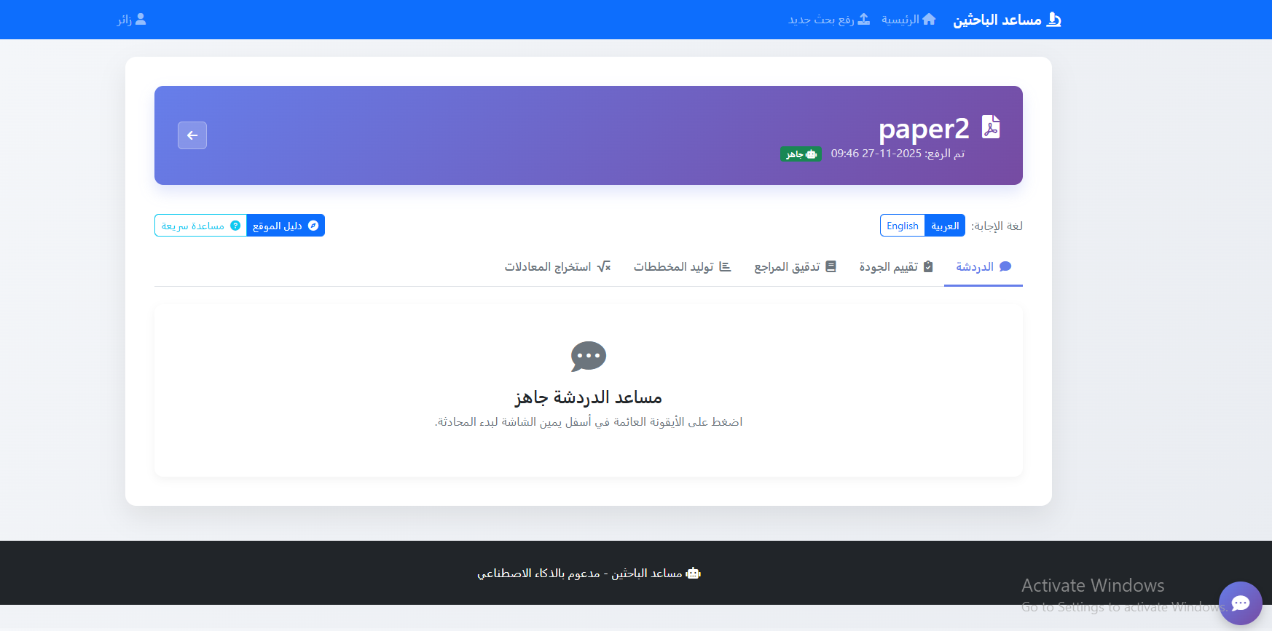

5. استخدام تبويبات النظام

أ) تبويب الدردشة (Chat)
هنا يمكنك التحدث مع ملف الـ PDF وكأنك تتحدث مع خبير قرأ البحث بالكامل.
كيفية الاستخدام:
1. اضغط على الزر العائم (أيقونة المحادثة) أسفل يمين الشاشة لفتح نافذة الدردشة في أي وقت.
2. أو استخدم واجهة الدردشة في التبويب الأول.
3. اكتب سؤالك (مثلاً: "ما هي أهم النتائج في هذا البحث؟") واضغط إرسال.

ب) تبويب تقييم الجودة (Quality Evaluation)
يحتوي هذا القسم على أداتين هامتين:
1. تحليل حداثة المراجع:
• اختر نوع العمل: بحث (Research) أو أطروحة (Thesis).
• اضغط "تحليل الحداثة".
• سيظهر لك رسم بياني (Pie Chart) يوضح نسبة المراجع الحديثة والقديمة مع توصيات.
2. مراجعة الجودة الآلية:
• اضغط "بدء المراجعة الآلية".
• سيقوم النظام بتقديم نقد بناء لنقاط القوة والضعف في ورقتك البحثية.
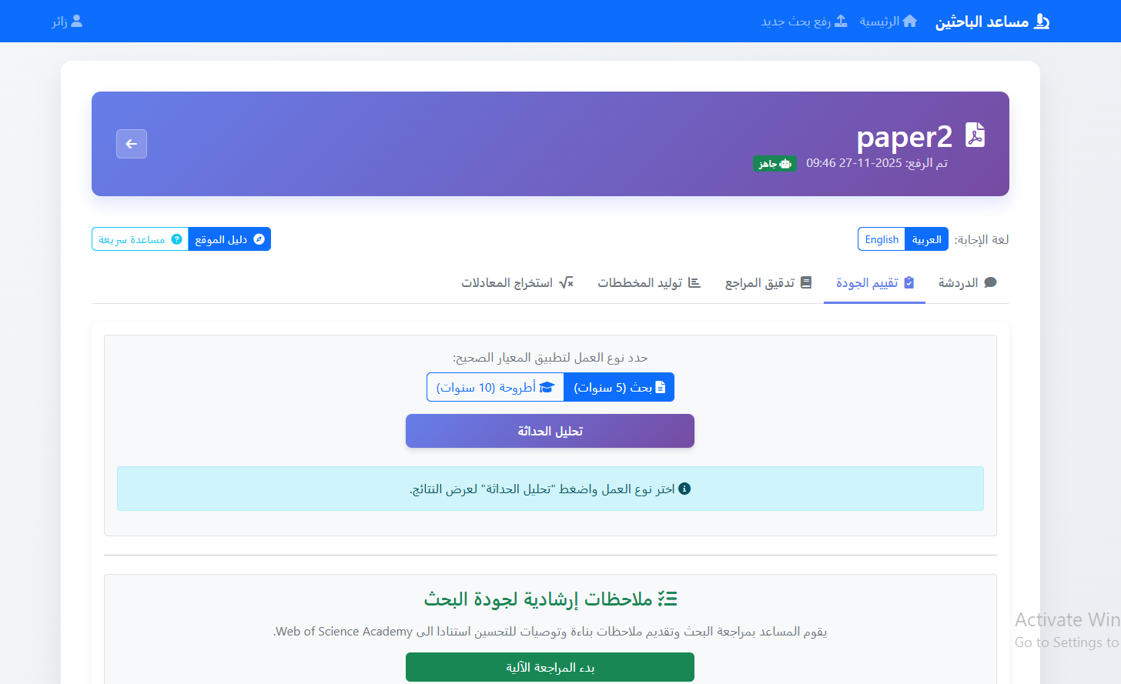

ج) تبويب تدقيق المراجع (Reference Check)
هذا التبويب مخصص لضبط تنسيق المراجع (Citations).
1. التدقيق داخل البحث: اختر نمطاً (مثلاً APA أو IEEE) واضغط الزر ليريك الأخطاء في مراجعك الحالية.
2. أداة التحويل السريع:
• ارفع ملف نصي (.txt) يحتوي على مراجعك.
• اختر النمط المطلوب (مثلاً تحويل من APA إلى Harvard).
• اضغط "حوّل" وسيقوم النظام بتحميل ملف جديد بالمراجع المصححة.
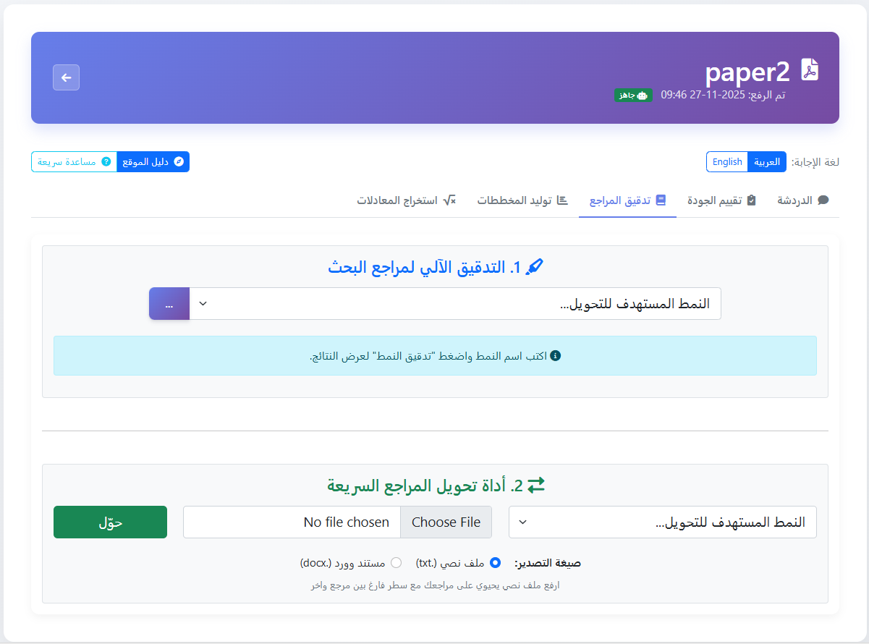

د) تبويب توليد المخططات (Charts Generation)
يمكنك تحويل البيانات النصية في البحث إلى رسومات بيانية مرئية.
الخطوات:
1. اكتب وصفاً للمخطط (مثلاً: "أنشئ مخطط انسيابي يوضح منهجية البحث").
2. اضغط "توليد".
3. سيظهر المخطط، ويمكنك تحميله كصورة بالضغط على "تصدير كصورة".
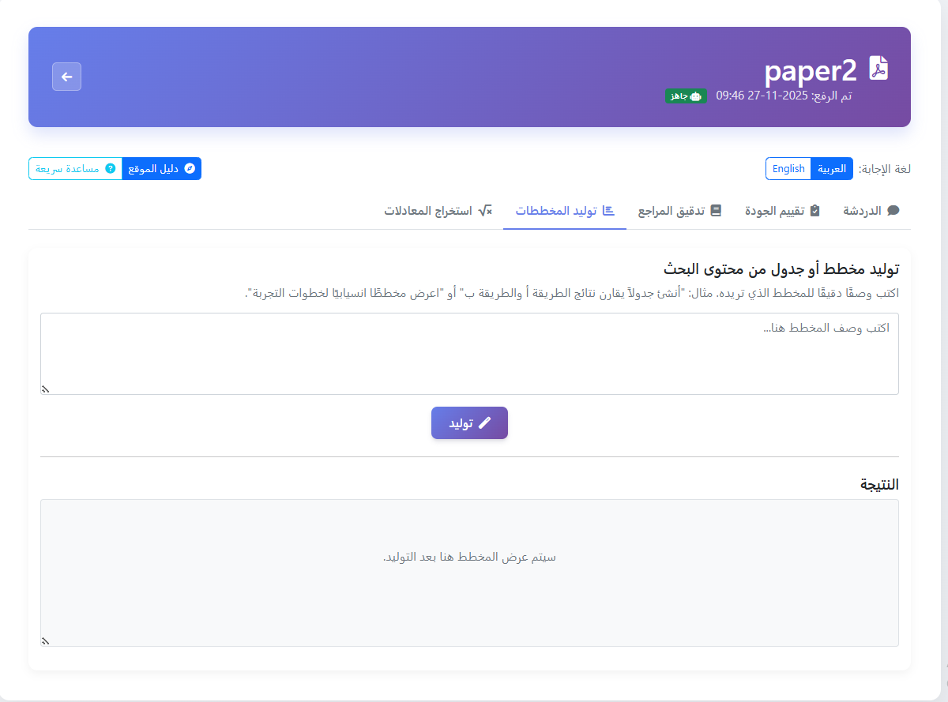

هـ) تبويب استخراج المعادلات (Equations)
أداة قوية لاستخراج المعادلات الرياضية من الـ PDF وتحويلها لصيغة قابلة للنسخ إلى Word.
الخطوات:
1. اضغط "بدء استخراج المعادلات" لجلب كل المعادلات.
2. أو أدخل رقم معادلة محددة في الخانة المخصصة.
3. اضغط زر "نسخ" بجانب المعادلة.
4. اذهب إلى ملف Word وقم بلصق الكود ليتحول إلى معادلة رياضية منسقة.
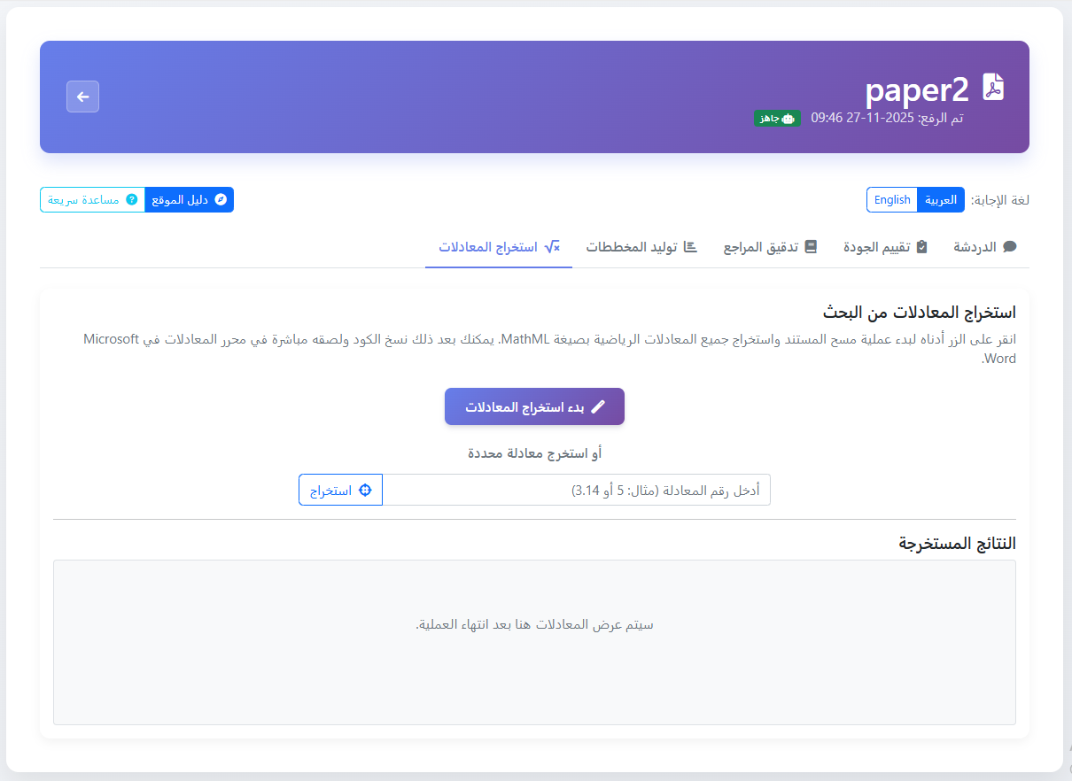

6. الخاتمة وتسجيل الخروج
عند الانتهاء من عملك، يفضل دائماً تسجيل الخروج لضمان أمان بياناتك، حيث يقوم النظام بتنظيف الملفات المؤقتة تلقائياً عند الخروج.
اضغط على زر "تسجيل الخروج" في أعلى لوحة التحكم.

